

Projekt **ŠABLONY NA GVM**

registrační číslo projektu: CZ.1.07/1.5.00/34.0948

III-2 Inovace a zkvalitnění výuky prostřednictvím ICT

**3. Elektromagnetismus**

**3. 6. Elektrický proud v elektrolytech a v polovodičích**

**Autor:**  Aleš Trojánek

**Jazyk:** čeština

**Datum vyhotovení:** únor 2013

**Cílová skupina:**  žáci gymnázia: 3. ročník čtyřletého studia a 7. ročník

osmiletého studia + maturitní ročník, věk 16-19 let

**Druh učebního materiálu:** podpora a doplnění výuky fyziky, materiál je určen i pro samostatnou práci žáků

**Očekávaný výstup:** žáci si osvojí řešení typických fyzikálních úloh z elektromagnetismu

**Anotace:** Učební materiál obsahuje vzorové příklady a úlohy z části – elektrický proud v elektrolytech a v polovodičích. Může sloužit při výkladu, procvičování i pro samostatnou práci žáků. Velmi vhodný je pro přípravu k maturitní zkoušce z fyziky.

**3. 6. Elektrický proud v elektrolytech a v polovodičích**

**Příklad 1**

(Jedná se o PŘÍKLAD 25.1 z [1], s. 261.)

Zředěnou kyselinou sírovou v Hofmannově přístroji procházel při elektrolýze po dobu τ = 43 minut proud $I=$ 0,3 A. Na katodě se při tom vyloučil molekulární vodík (H2). Určete:

1. elektrochemický ekvivalent molekulárního vodíku,

2. elektrický náboj prošlý přístrojem,

3. a) počet vyloučených molekul vodíku,

b) jeho hmotnost,

c) jeho látkové množství.

Hodnoty konstant: 9,65·104 C·mol-1, 1,60·10-19 C, 6,02·1023 mol-1, 1,66·10-27 kg,

***Řešení:***

1. kg·C-1 = 1,04·10-8 kg·C-1

2. 0,3·43·60 C = 774 C

3. a) 2,42·1021 molekul

b) 2,42·1021 ·2·1,66·10-27 kg = 8,03·10-6 kg

c) 4,02·10-3 mol.

**Úloha 1**

(Úloha 25.1U z [1], s. 269.)

Při elektrolýze vyšetřované v příkladu 1 se současně s vodíkem vyloučeným na katodě vyloučil na anodě kyslík O2. Určete: 1. počet vyloučených molekul kyslíku, 2. jeho látkové množství, 3. jeho hmotnost.

[Výsledky: 1. 1,21·1021 molekul, 2. 2,01·10-3 mol, 3. 6,43·10-5 kg.]

**Úloha 2**

Jak velký proud protékal elektrolytem CuSO4, jestliže se za 15 minut vyloučily 3 g mědi?

($M_{r}=63,5)$

[Výsledek: $I=$ 10,1 A.]

**Příklad 2**

(Příklad vznikl úpravou úloh 3,4 z [2], s. 90.)

Monokrystal křemíku Si má hustotu $ρ=$ 2330 kg·m-3, 28,1. Řešte úkoly:

1. Jaký je rozměr elementární buňky?

2. Jaká je hustota atomů v krystalu Si?

3. Jaká je hustota donorů v křemíku typu N, jestliže na jeden atom příměsi připadá 108 atomů

křemíku?

4. Kolikrát větší je hustota volných elektronů v takovém polovodiči v porovnání s čistým křemíkem při

teplotě 20 C? ( 1016 m-3 při 20 C)

5. Jaká je vzdálenost sousedních atomů v krystalu Si?

***Řešení:***

Základní buňka Si je znázorněna na obr. 1, 2. Základ tvoří plošně centrovaná buňka. Pro vytvoření představy o uspořádání dalších atomů Si v buňce je buňka rozdělena na 8 stejných krychliček a do středu čtyř z nich, na obr. tučně znázorněných, je umístěn další atom Si. Pro přehlednost je tento atom znázorněn jen v jedné (zeleně vybarvené) krychličce. Uspořádání je dáno schopností každého atomu Si vytvářet kovalentní vazby se čtyřmi jinými atomy. Stejnou strukturu má např. diamant.

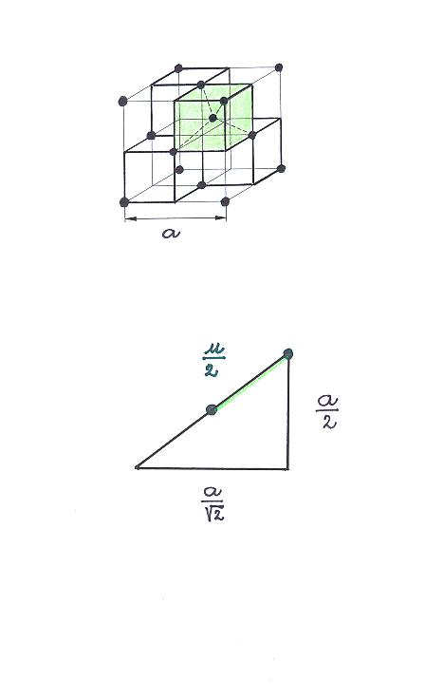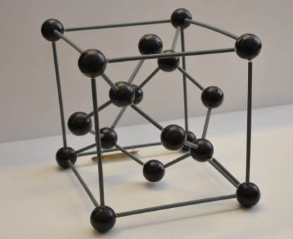

Obr. 1 Obr. 2

Celkový počet atomů Si připadajících na jednu elementární buňku je $6·\frac{1}{2}+8·\frac{1}{8}+4=8.$

(Zdůvodněte.)

1. … = 5,43·10-10 m.

2. 5·1028 m-3.

3. 5·1020 m-3.

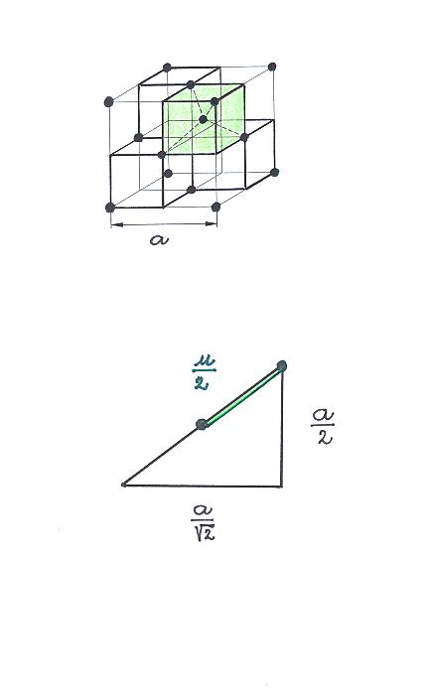

4. 50 000.

5. 2,35·10-10 m. Viz obr. 3.

Obr. 3

**Poznámka:**

Problematice elektrického proudu v plynech se budeme věnovat až v souboru *Pohyb nabitých částic v elektrickém a v magnetickém poli.*

**Literatura:**

[1] ŠANTAVÝ, I., TROJÁNEK, A.: *Fyzika. Příprava k přijímacím zkouškám na vysoké školy.*

Praha, Prometheus, 2000. ISBN 80-7196-138-8.

[2] LEPIL, O., ŠEDIVÝ, P.: *Fyzika pro gymnázia. Elektřina a magnetismus*. Dotisk 5. vydání. Praha,

Prometheus, 2000. ISBN 80-7196-202-3.

[3] BARTUŠKA, K., SVOBODA, E.: *Fyzika pro gymnázia. Molekulová fyzika a termika*. 4. přepracované

vydání. Praha, Prometheus, 2000. ISBN 80-7196-200-7.

**Zdroje obrázků:**

Obr. 2, 3 kreslil Aleš Trojánek a jsou určeny pro bezplatné používání pro potřeby výuky a vzdělávání na všech typech škol a školských zařízení. Obr. 2 je nakreslen podle obr. 5.10 v [3], s. 126. Fotografii na obr. 1 zhotovil Richard Smutný.